**概要设计说明书**

**1引言**

**1.1编写目的**

经过多年发展，国内的电子商务市场日趋成熟，网上购物用户成几何倍数的增长，但网用户上购物的需求仍远未被满足。作为工程实践项目，考虑到电子商务是一个使用较为广泛且具有较大实用性的项目方向，因此我们决定开发一个轻量化的电子商务网站。

编写目的：在需求分析的基础上，对电子商务网站进行概要设计，为该系统确定一个合理的体系结构。包括合理划分功能模块，模块间的调用关系以及模块间的接口，并且为软件系统提供所用的数据结构或者数据库结构，确定测试方法和策略，为下一阶段的详细设计做准备。

预期读者：项目设计和开发人员

**1.2背景**

A．软件名称：电子商务网站

B．任务提出者：西电软院

开发者：石明皓、韦杰伦、付裕、张书培

用户：网站管理员，买方，卖方

C．实现该软件的计算中心或计算机网络：个人计算机，本地网络

D．该软件系统同其他系统或其他机构的基本的相互来往关系：技术支持由软件开发者提供

**1.3定义**

C#语言：C#是微软公司发布的一种面向对象的、运行于.NET Framework之上的高级程序设计语言。

ASP.NET：ASP.NET又称为ASP+，是微软公司推出的新一代脚本语言。ASP.NET基于.NET Framework的Web开发平台，具备开发网站应用程序的一切解决方案，包括验证、缓存、状态管理、调试和部署等全部功能。在代码撰写方面特色是将页面逻辑和业务逻辑分开，它分离程序代码与显示的内容，让丰富多彩的网页更容易撰写。同时使程序代码看起来更洁净、更简单。

SQL语言：结构化查询语言是一种数据库查询和程序设计语言，用于存取数据以及查询、更新和管理关系数据库系统；同时也是数据库脚本文件的扩展名。结构化查询语言是高级的非过程化编程语言。

面向对象：面向对象(ObjectOriented,OO)是软件开发方法。已超越了程序设计和软件开发，扩展到如数据库系统、交互式界面、应用结构、应用平台、分布式系统、网络管理结构、CAD技术、人工智能等领域。

面向过程：(Procedure Oriented)是一种以过程为中心的编程思想。这些都是以什么正在发生为主要目标进行编程，不同于面向对象的是谁在受影响。于面向对象明显的不同就是封装、继承、类。

**1.4参考资料**

1.概要设计说明书（GB8567——88）

2.《软件工程知识体系指南》（2004版）蒋遂平 编著

**2总体设计**

**2.1需求规定**

A.    输入：

(1)用户注册信息

(2)用户登录信息

(3)后台管理系统录入商品信息等

(4)编辑购物车清单

(5)编辑订单信息

B.  输出：

(1)前端界面展示用户信息、商品信息、购物车情况、订单状态

(2)后端管理系统展示数据库相关数据

后台管理系统：

(1) 在后台代码页面中内嵌一个超级管理员,，防止删除完所有的管理员而无法登录后台网站。

(2) 管理管理员信息，包括添加，删除，修改和查询功能以及修改管理员的密码和可以禁用或者启用管理员。

(3) 管理前台用户信息，可以删除前台用户的注册信息等。

(4) 管理商品信息，包括添加，删除，修改，查询，商品下架，商品上架，商品推荐。

(5) 管理商品的分类信息。

(6) 对后台管理系统的功能模糊查询。

(7) 可以使用Excel表进行导入导出系统信息。

(8) 管理用户所提交的订单（查看、取消订单）。

(9) 管理未付款/未发货/已发货的订单信息。

(10) 管理商城的新闻公告和用户帮助信息。

前台购物系统：

(1) 用户注册。

(2) 已注册用户可进入个人管理页面，修改自己的个人信息。

(3) 查看所有的商品信息及详情。

(4) 商品信息模糊查询。

(5) 将商品放入到购物车。

(6) 购买商品后进入结算中心生成订单。

(7) 管理自己的收货地址。

(8) 查看、删除自己的订单。

(9) 管理自己收藏夹中的商品。

**2.2运行环境**

硬件：个人电脑，本地网络

运行环境：市面主流浏览器

开发环境：VS2015，SQL Server 2014或者更高的版本。

**2.3基本设计概念和处理流程**

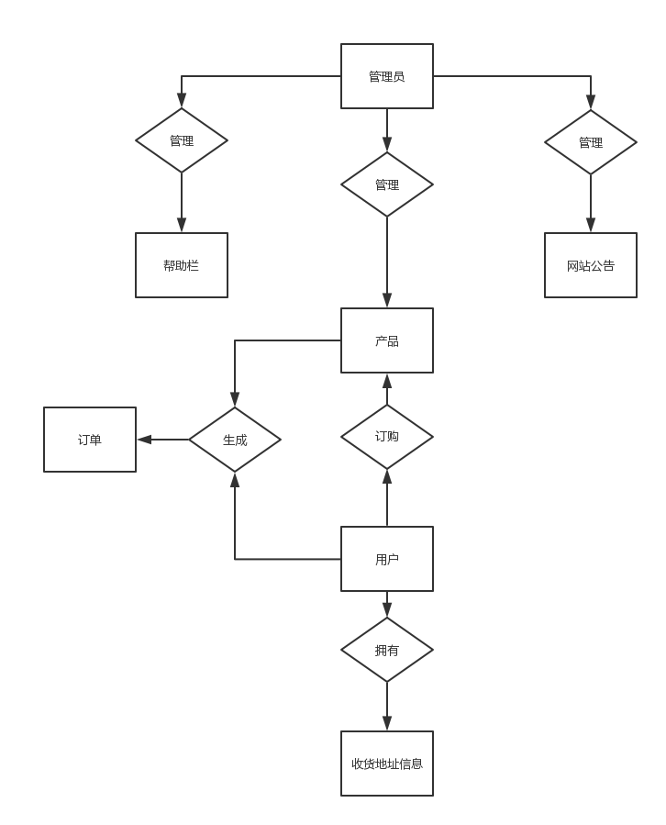

**2.4功能需求与程序的关系**

|  |  |  |
| --- | --- | --- |
|  | 用户 | 管理员 |
| 用户个人信息管理 | √ | √ |
| 商品状态、分类信息管理 |  | √ |
| 购物车管理 | √ | √ |
| 订单管理 | √ | √ |
| 网站公告、帮助信息修改 |  | √ |
| 浏览商品 | √ | √ |

**2.5人工处理过程**

数据库维护，添加商品信息，管理用户信息、订单信息等

**2.6尚未解决的问题**

功能模块与相应数据表之间的关系尚未详细确立。

**3接口设计**

**3.1用户接口**

|  |  |  |  |
| --- | --- | --- | --- |
| 命令 | 语法 | 信息正确 | 信息错误 |
| 注册 | Insert | 注册成功 | 信息为填写完整 |
| 修改 | Update | 更新数据 | 未作任何修改 |
| 取消 | Exit | 退回当前界面 | 有操作未进行 |

**3.2外部接口**

键盘，鼠标，浏览器

**3.3内部接口**

系统与SQL Server数据库之间采用SQL语句连接

**4运行设计**

**4.1运行模块组合**

用户：注册，登录浏览商城页面，查看商品详情，将商品添加进购物车，确认订单。

管理员：登录，管理用户信息，管理商品信息，管理订单信息，编辑新闻及网站公告。

**4.2运行控制**

主要输入设备是键鼠，输出设备是显示器。

**4.3运行时间**

响应时间：0.1秒

更新处理时间：0.1秒

数据更换和传送时间：0.5秒

**5系统数据结构设计**

**5.1逻辑结构设计要点**

（1）用户表(UserAccount)

|  |  |  |  |
| --- | --- | --- | --- |
| 描述 | 字段名 | 类型 | 主键/非空 |
| 自增长 | ID | int | 主键 非空 |
| 用户ID | UserID | int | 非空 |
| 登录密码 | LoginPassWord | Varchar32) | 非空 |
| 用户昵称 | NickName | Varchar(50) | 非空 |
| 用户类别 | UserType | Int | 非空 |
| 确认密码 | InsurePassWord | Varchar(32) | 非空 |
| 用户性别 | Sex | Varchar(10) | 允许为空 |
| 用户年龄 | Age | Varchar(50) | 允许为空 |
| 国家 | Country | Varchar(20) | 允许为空 |
| 省份 | Province | Varchar(20) | 允许为空 |
| 固定电话 | Phone | Varchar(50) | 允许为空 |
| 移动电话 | Mobile | Varchar(50) | 允许为空 |
| E-Mail | Email | Varchar(50) | 允许为空 |
| 腾讯QQ | QQ | Varchar(50) | 允许为空 |
| 用户注释 | Note | Varchar(50) | 允许为空 |
| 用户订单号 | UserOrder | int | 允许为空 |

（2）管理员表(admin)

|  |  |  |  |
| --- | --- | --- | --- |
| 描述 | 字段名 | 类型 | 主键/非空 |
| 管理员ID | AdminID | int | 自增长/非空 |
| 管理员名字 | AdminName | Varchar(50) | 不允许为空 |
| 密码 | AdminPwd | Varchar(32) | 不允许为空 |
| 管理员类型 | AdminType | smallint | 不允许为空 |
| 管理员权限 | AdminGroupID | int | 允许为空 |
| 最后登录的IP | LastLoginIP | Varchar(32) | 允许为空 |
| 最后登录时间 | LastLoginTime | Datetime | 允许为空 |
| 管理员是否启用 | IsEnabled | smallint | 允许为空 |

（3）接收货物表(acceptAddr)

|  |  |  |  |
| --- | --- | --- | --- |
| 描述 | 字段名 | 数据类型 | 主键/非空 |
| 收货人ID | ID | int | 自增长/主键 |
| 用户ID | UserID | Int | 允许为空 |
| 收货人姓名 | RealityName | Varchar(50) | 允许为空 |
| 街道地址 | RowAddr | Varchar(200) | 允许为空 |
| 省份ID | ProvinceID | int | 允许为空 |
| 省份 | Province | Varchar(50) | 允许为空 |
| 城市ID | CityID | int | 允许为空 |
| 城市 | City | Varchar(50) | 允许为空 |
| 县ID | CountryID | int | 允许为空 |
| 县城 | Country | Varchar(50) | 允许为空 |
| 电话 | Tel | Varchar(50) | 允许为空 |
| 手机 | HandSet | Varchar(50) | 允许为空 |
| 邮政编码 | ZipCode | Varchar(50) | 允许为空 |
| 腾讯QQ | QQNum | Varchar(30) | 允许为空 |
| 创建时间 | PostTime | Datetime | 允许为空 |

（4）公布告示表(Bulletin)

|  |  |  |  |
| --- | --- | --- | --- |
| 描述 | 字段名 | 类型 | 主键/非空 |
| 公告ID | ID | int | 主键/非空 |
| 公告标题 | BulletinTitle | Varchar(50) | 允许为空 |
| 公告内容 | BulletinContent | Varchar(2000) | 允许为空 |
| 是否显示 (1)显示(2)隐藏 | IsPost | smallint | 允许为空 |
| 订单序号 | OrderNum | int | 允许为空 |
| 创建时间 | PostTime | Datetime | 允许为空 |

（5）产品表(Product)

|  |  |  |  |
| --- | --- | --- | --- |
| 描述 | 字段名 | 类型 | 主键/非空 |
| 产品ID | ProductID | int | 主键/自增长 |
| 产品编号 | ProNumber | Varchar(50) | 允许为空 |
| 产品名称 | ProductName | Nvarchar(50) | 不允许为空 |
| 关键字 | KeyWord | Nvarcar(100) | 允许为空 |
| 产品种类ID | ProductCategoryID | int | 允许为空 |
| 产品种类名称 | CategoryName | Nvarchar(50) | 允许为空 |
| 子产品种类ID | ParentIdRoute | Nvarchrar(250) | 允许为空 |
| 子产品种类名称 | ParentNameRoute | Nvarchar(250) | 允许为空 |
| 产品图片 | ProductImage | Nvarchar(100) | 不允许为空 |
| 产品小图片 | ProductSmallImage | Nvarchar(100) | 不允许为空 |
| 商品现价 | CurrentPrice | Smallmoney | 不允许为空 |
| 商品原价 | Price | SmallMoney | 允许为空 |
| 会员现价 | MenberPrice | smallMoney | 不允许为空 |
| 件/条/只/个 | DanWei | Nvarchar(20) | 允许为空 |
| 商品储存数量 | ProductStore | int | 允许空 |
| 商品评论 | ProductDesc | Ntext | 允许空 |
| 产品有效时间 | RemainDay | int | 允许空 |
| 单击数量 | ClickNum | int | 允许为空 |
| 是否回复信息 | IsReviewEnable | int | 允许为空 |
| 是否下架或者上架 | Ispost | smallint | 允许为空 |
| 是否为推荐商品 | IsCommend | Smallint | 允许为空 |
| 添加商品时间 | AddTime | Datetime | 允许为空 |
| 联系QQID | LinkQQid | Varchar(50) | 允许为空 |
| 联系QQ名字 | LinkQQName | Varchar(50) | 允许为空 |
| 邮费类型 | FreightType | Char(1) | 允许为空 |
| 邮费价格 | Freight | Smallmoney | 允许为空 |
| 管理员ID | AdminID | int | 允许为空 |

（6）订单记录表(OrderDetail)

|  |  |  |  |
| --- | --- | --- | --- |
| 描述 | 字段名 | 类型 | 主键/非空 |
| 订单ID | ID | int | 主键/非空 |
| 用户ID | UserID | int | 允许为空 |
| 订单编号 | CartID | Varchar(50) | 允许为空 |
| 产品ID | ProductID | int | 不允许为空 |
| 购买数量 | BuyNum | int | 不允许为空 |
| 购买时间 | BuyTime | Datetime | 允许为空 |

（7）产品种类表(Category)

|  |  |  |  |
| --- | --- | --- | --- |
| 描述 | 字段名 | 类型 | 主键/非空 |
| 产品种类ID | productCategoryID | int | 主键/非空 |
| 产品种类名字 | ProductCategoryName | Varchar(20) | 允许为空 |

（8）网站帮助信息表(ShopHelp)

|  |  |  |  |
| --- | --- | --- | --- |
| 描述 | 字段名 | 类型 | 主键/非空 |
| 帮助ＩＤ | HelpID | int | 主键/自增长 |
| 帮助标题 | HelpTitle | Nvarchar(50) | 允许为空 |
| 帮助分类ID | ClassID | int | 允许为空 |
| 帮助分类名称 | Classname | Nvarchar(50) | 允许为空 |
| 帮助内容 | helpContent | Ntext | 允许为空 |
| 创建帮助时间 | PostTime | Datetime | 允许为空 |
| 帮助是否显示 | IsPost | smallint | 允许为空 |

（9）订货单表(OrderList)

|  |  |  |  |
| --- | --- | --- | --- |
| 描述 | 字段名 | 类型 | 主键/非空 |
| 订单ID | OrderID | Varchar(50) | 主键 |
| 用户ID | userID | int | 不允许为空 |
| 收货人姓名 | Acceptname | Nvarchar(50) | 允许为空 |
| 收货人街道 | AcceptAddr | varchar(600) | 允许为空 |
| 手机 | Handset | Varchar(50) | 允许为空 |
| 电话 | Tel | Varchar(50) | 允许为空 |
| 邮政编码 | ZipCode | Varchar(20) | 允许为空 |
| 订货时间 | OrderTime | datetime | 不允许为空 |
| 下订单时间 | ShippedTime | datetime | 允许为空 |
| 订单的状态(付款) | OrderState | Smallint | 允许为空 |
| 管理员ID | AdminID | Int | 允许为空 |

**5.2物理结构设计要点**

本系统内所使用的每个数据结构通过SQL Server Management Studio 2014构建，网站信息、商品信息等由后台管理系统输入数据库，用户信息由前端购物网站注册的方式输入数据库。

保密性：不同级别的用户使用该系统的权限不同。

**5.3数据结构与程序的关系**

系统的数据结构由标准数据库SQL语言实现，增，删，改，查使用各自的SQL语言。如INSERT语句，DELETE语句，SELECT语句，UPDATE语句等

**6系统出错处理设计**

**6.1出错信息**

用一览表的方式说朗每种可能的出错或故障情况出现时，系统输出信息的形式、含意及处理方法。

 在用户使用错误的数据或访问没有权限的数据以及在用户操作非法时，网页将弹出会给出相应的警告提示框。

**6.2补救措施**

由于数据在数据库中有备份，在系统出错后可以通过数据库的恢复功能回滚数据，并依靠日志文件使系统再启动。发生系统崩溃时，用户数据不会丢失或遭到破坏。

**6.3系统维护设计**

由于系统较为轻量，没有加载维护模块，此项内容省略。